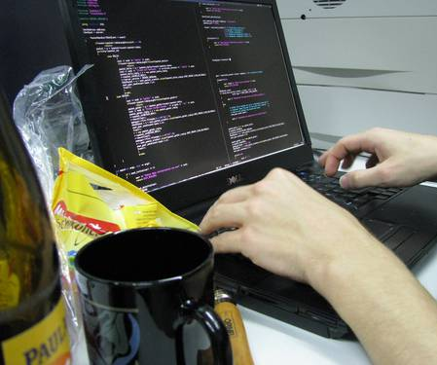
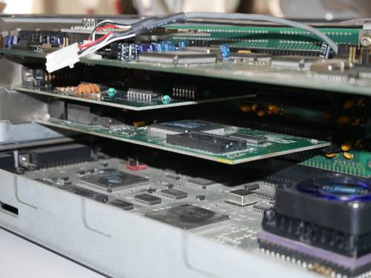
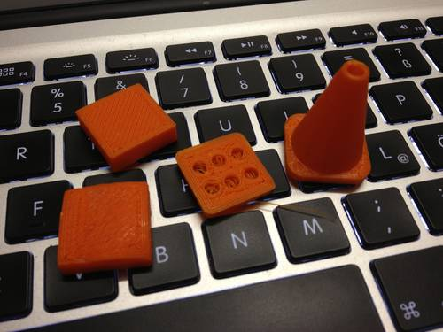
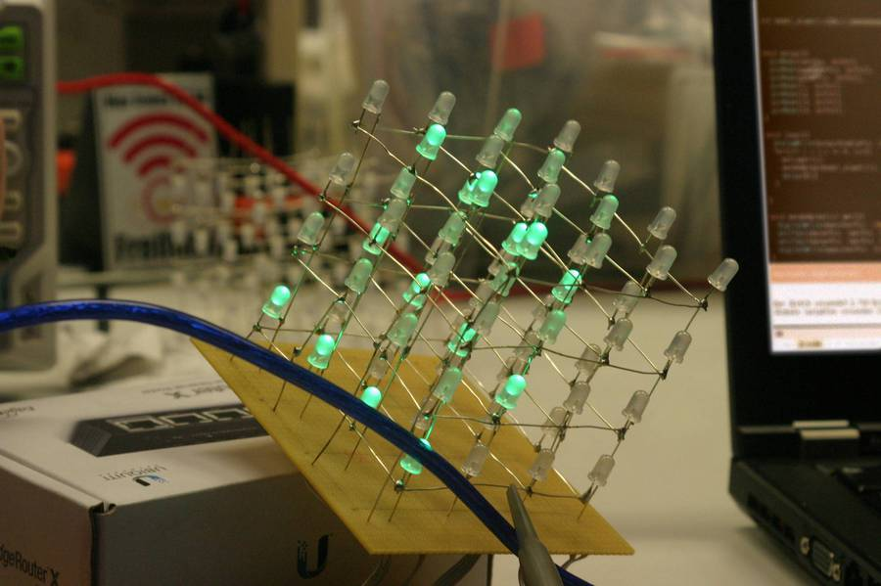
Jeden Samstag und Montag ab 19:00

Open HackNight

Wir treffen uns zum gemeinsamen Basteln, Löten und Programmieren. Es gibt gemeinsame Projekte an denen gerne mitgeschraubt werden darf, außerdem können eigene Projetkte mitgebracht werden – ideal, wenn du Erfahrungsaustausch, Unterstützung oder einfach nur Gesellschaft zum Basteln suchst!

